Русская северная сказка
«Про семью, про дружную - всем такую нужную»
(текст для инсценировки)

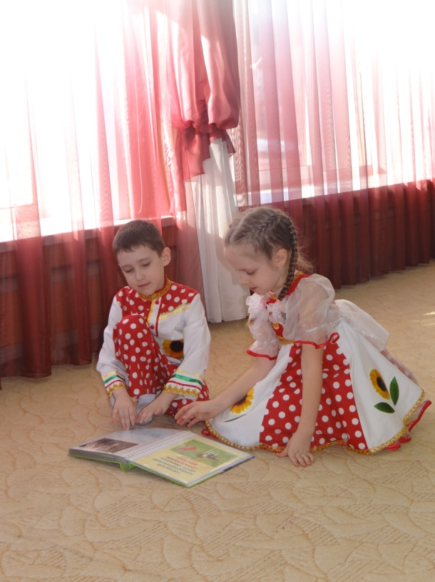
В деревенском домике
С крылечком и трубой
Жили дед да баба
Дружною семьёй
Баба:
Я – бабушка Анюта
По дому хлопочу
Без дела ни минуты
Сидеть я не хочу (садится на скамейку, берёт в руки вязание)
(под музыку выходит дед)
Дед:
Какой же дом без мужика
Нужна здесь крепкая рука
Собачью будку сколотить
В сарае крышу починить (садится на скамейку)
Сказочник:
Двор большой у бабы с дедом
Рядом с домом хлев стоит
Там у них корова Зорька
Иногда она мычит (за занавесом раздаётся мычание)
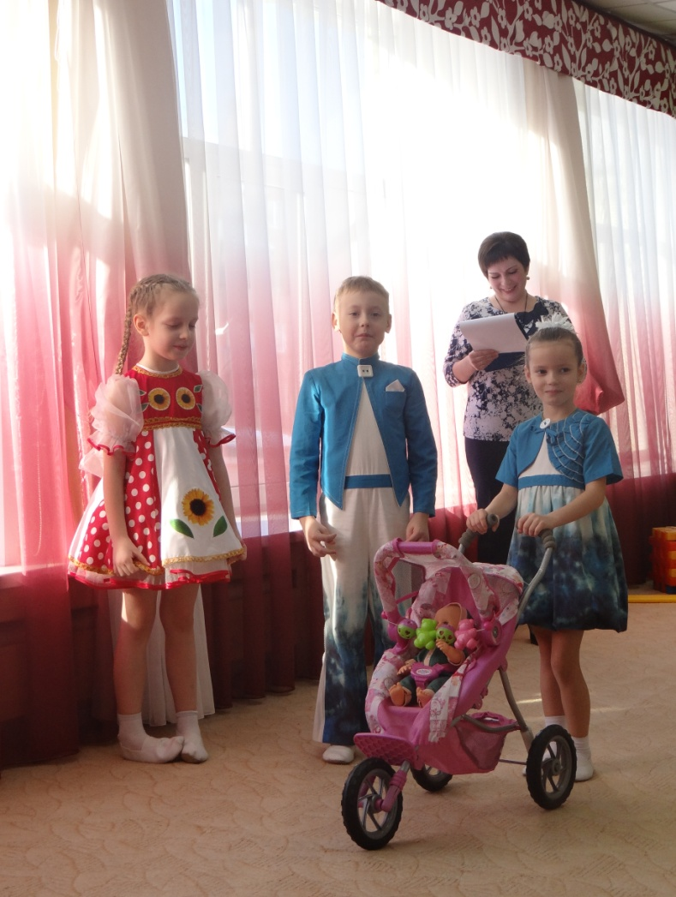
Есть у них и пёс Барбос-
На него особый спрос (под музыку вбегает пёс, лает, пробегает по кругу, останавливается)
Сторож в доме нужен очень
Светлым днём и тёмной ночью! (убегает за занавес)
И конечно, кот Матрос
У него усы и хвост (под музыку вбегает кот, мяукает, пробегает по кругу, останавливается)
В шубке серенькой приличной
Ловит он мышей отлично (убегает за занавес)
Ну а рядом, в городе
Дети их живут
Мамою и папою
Их они зовут
Раз осеннею порой
Вирус гриппа очень злой
Ту деревню посетил,
Деда с бабою свалил
Дед: (ложится на скамейку кашляет, охает, )
Нету сил с печи подняться!
Баба:
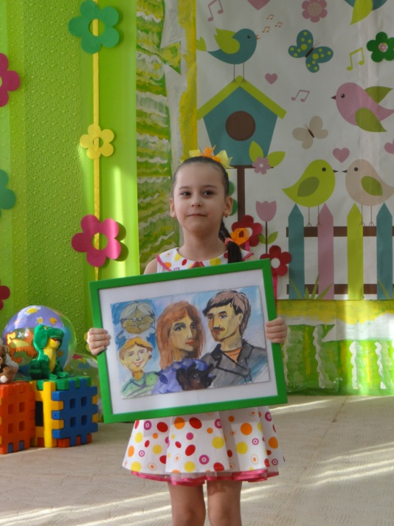
Как с хозяйством управляться?
Сказочник:
Пёсика они зовут (под музыку из будки выбегает Барбос)
И задание дают
Баба:
Ох, Барбосик, помоги,
В город побыстрей беги
Дети пусть берут внучат
И скорей сюда спешат
Дед:
Заболели баба с дедом
Пусть уже скорее едут!
Ск:
В город поспешил Барбос
Весть недобрую понёс (под музыку пёс убегает)
Час прошёл, другой приспел
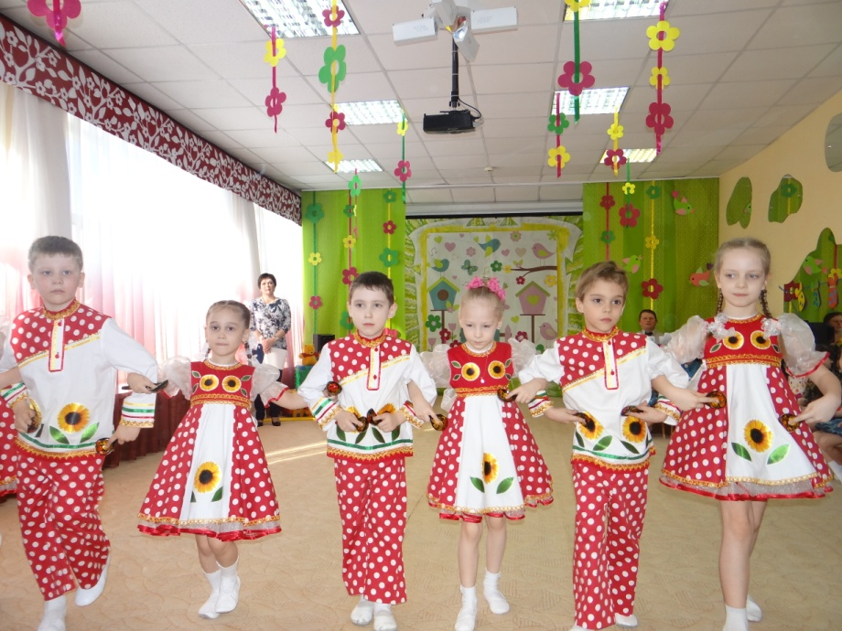
Вдруг снежочек заскрипел,
Двери в избу отворились,
На пороге появились
Дети их, бегут, спешат
И с собой ведут внучат: (из-за кулис выходят мама, папа (встают по обе стороны от родителей) и двое детей)
Очень бойкого мальчишку
По прозванию Никишка (выходит вперёд)
И весёлую девчонку
Кареглазую Алёнку (выходит вперёд)
(дети уходят за занавес – в дом)
И пошло тут сразу дело
Быстро, ловко и умело
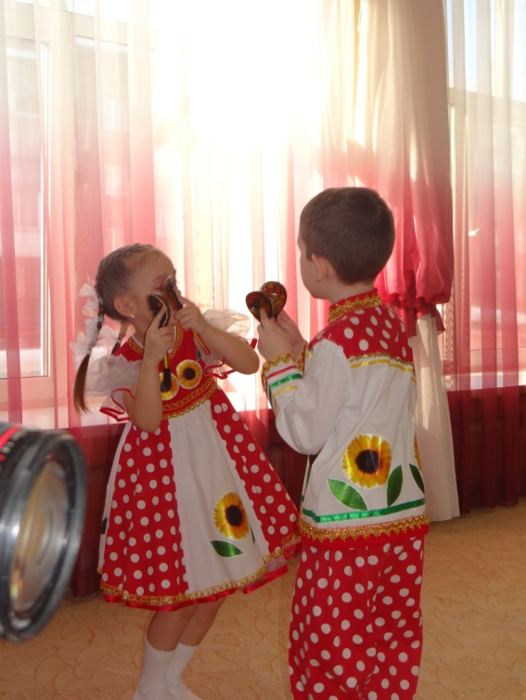
Папа Никишки
Наколол дровишки
Папа:
В печке пламень яркий
Будет в доме жарко (несёт дрова в дом)
Сказочник:
Мама Алёны
Чай даёт зелёный
Малину, травы, мёд
В тот чай она кладёт
Мама:
(под музыку наливает чай,)
Пейте, согревайтесь
Скорее поправляйтесь!
несёт на подносе, подаёт деду и бабе, они выпивают, ставят на поднос чашки, мама берёт поднос и несёт на стол ,возвращается, обнимает деда и баб, остаётся рядом)
Сказочник:
А внучата, ну поди ты!
И Алёнка, и Никита
По двору хлопочут бойко
Корм дают корове Зорьке ( из-за занавеса высовывается голова коровы)
Алёнка: (даёт корове сено)
Кушай, Зорька на здоровье
Будет молоко коровье
Сказочник:
Песика не забывают и кота не обижают
Никишка:
Косточки Барбосику
Он их любит очень (подаёт миску собаке)
Алёнка:
Рыбки для Матросика
Он её так хочет! (подаёт миску коту, кот мяукает с благодарностью)
(мальчик гладит собаку, девочка – кота, затем под музыку все собираются за стол)
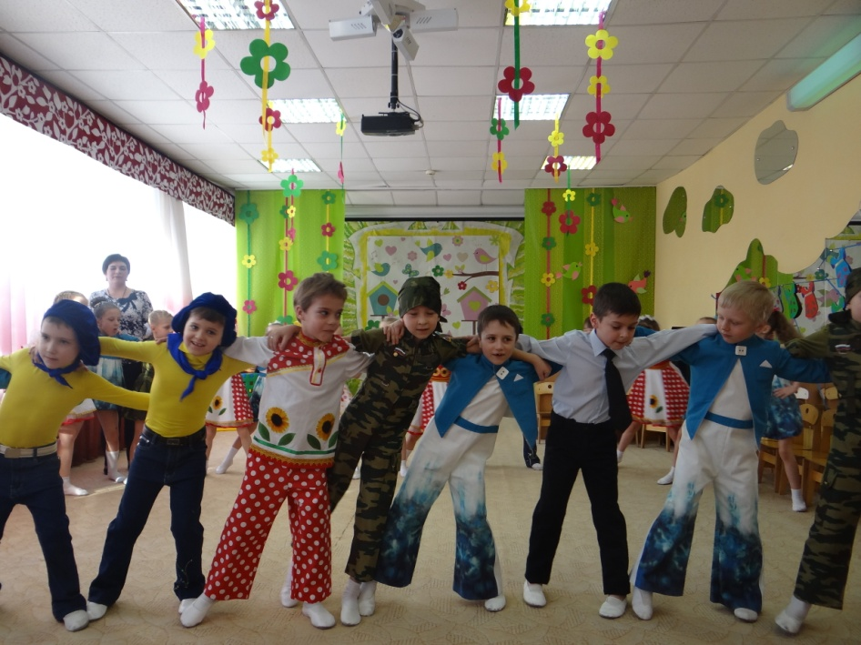
Сказочник:
Так и жили, не тужили
Деда с бабою лечили,
Двор в порядке содержали
Никого не обижали
Вечера мирком-ладком
Проводили за чайком
Деду с бабою нет горя
Отчего умчались хвори?
Да не от лекарств, конечно
А от теплоты сердечной
От заботы, ласки
Вот какая сказка!
Про семью, про дружную
Все:
Всем такую нужную!
(под музыку все выходят из-за стола, встают полукругом)
Малыш: Скажу вам по секрету я
Нас скоро будет восемь я!

